7 | 1 | Lekcija 1: Moje putovanje

7.1 Zadatak 1. Popularne destinacije
 | 

| Pitanja
Koje su popularne destinacije u SAD-u?
Koje je idealno mjesto za ljetni odmor u SAD-u?
Koje je idealno mjesto za zimski odmor u SAD-u?
Koje je tvoje idealno putovanje? Kamo želiš putovati?
Što želiš posjetiti u Hrvatskoj?

7.1 Zadatak 2. Kada i kamo putuješ?
Imagine that you always/usually have a chance to travel somewhere during each season. Where do you vacation (where do you summer/winter)? Talk with one of your classmates and answer the questions below. How similar are you?

Kamo putuješ […]?
ljeti | zimi | u jesen | u proljeće
Putujem na Havaje. | Putujem u Colorado. | Putujem u New York. | Putujem u San Diego.

| Pitanja
Kamo putuješ ljeti? Zašto?
Kamo putuješ zimi? Zašto?
Kamo putuješ u proljeće? Zašto?
Kamo putuješ u jesen? Zašto?

When is the perfect time to go for winter vacation and summer vacation? During what month(s)? Talk with your classmate to compare answers.

Kada ideš na zimovanje i kada ideš na ljetovanje?
u siječnju | u velječi | u ožujku | u travnju
u svibnju | u lipnju | u srpnju | u kolovozu
u rujnu | u listopadu | u studenom | u prosincu

7.1 Zadatak 3. Slobodno vrijeme
As you know, the academic calendar in the US and Croatia is not the same. Do you remember when each semester ends in Croatia? If you do not remember, check the calendar below that we used in unit 4. Then, talk with a classmate and answer the questions.
 | Pitanje: | Odgovor:
1 | Kada završava jesenski semestar u SAD-u?
2 | Kamo putuješ na zimovanje?
3 | Kada završava proljetni semestar u SAD-u?
4 | Kamo putuješ na ljetovanje?
5 | Kada završava zimski semestar u Hrvatskoj?
6 | Kada završava ljetni semestar u Hrvatskoj?

<iframe style="width: 100%; height: 410px; top: 0; left: 0; border: none; padding: 0;margin: 0;" src="https://www.canva.com/design/DAEuPlmvAlE/view?embed"></iframe>

7.1 Zadatak 4. Ispitni rokovi
Since the academic calendar is different, final exams happen at different times as well. Use the above calendar one more time and answer the questions together with your classmate.
 |  | 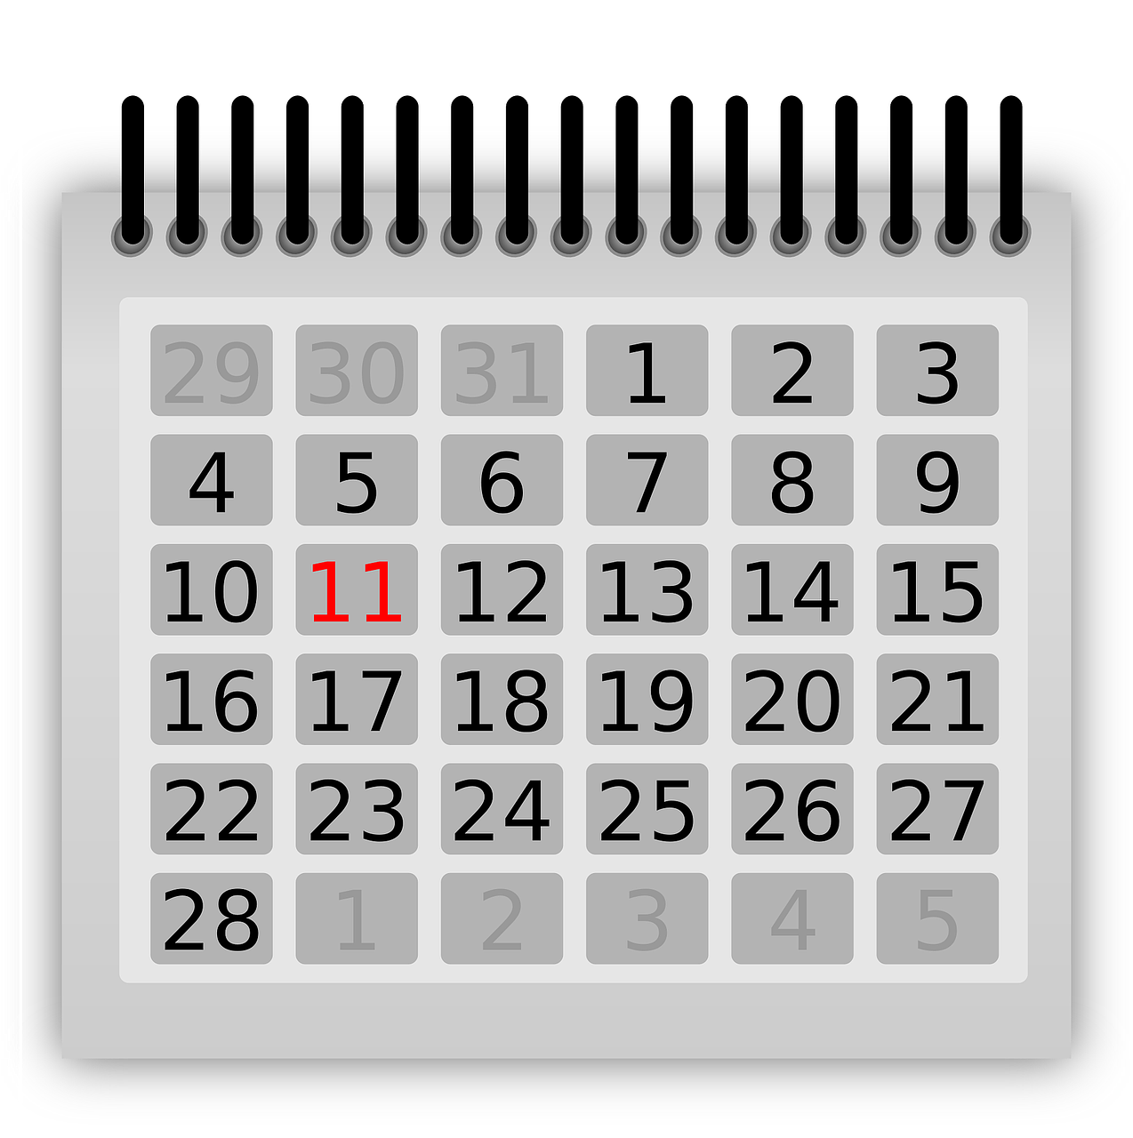 | 

1 | U kojem mjesecu su ispitni rokovi u SAD-u u jesenskom semestru? (final exam)
1 | -
2 | U kojem mjesecu su ispitni rokovi u SAD-u u proljetnom semestru?
2 | -
3 | U kojem mjesecu su ispitni rokovi u Hrvatskoj u zimskom semestru?
3 | -
4 | U kojem mjesecu su ispitni rokovi u Hrvatskoj u ljetnom semestru?
4 | -
Ispitni rok - period kada studenti izlaze na ispite.

7.1 Zadatak 5. Ispitni rokovi
🔊 Listen to dialogue one between Sandra and Laura and answer the questions.
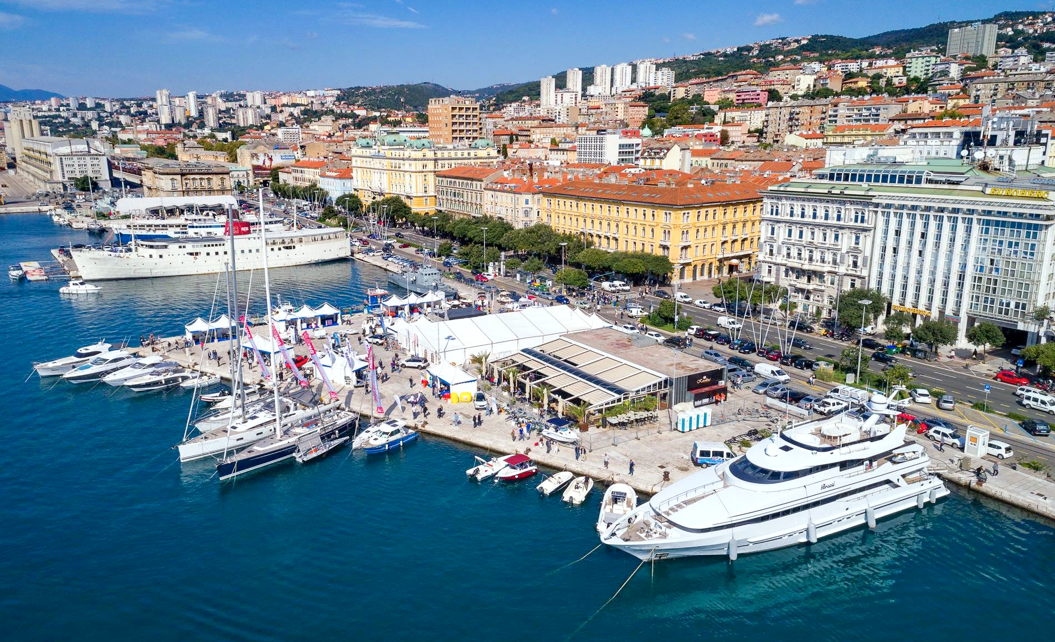 | 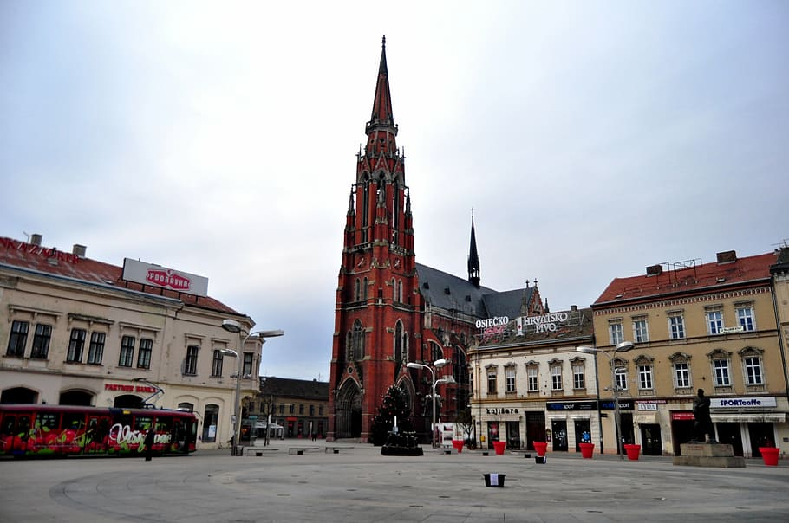

| Razumijevanje
1 | Je li Sandra spremna za ispite?
1 | -
2 | Ima li Laura puno posla?
2 | -
3 | Koliko dugo traju ispitni rokovi?
3 | -
4 | Kada Laura planira izići na ispit i predati projekte?
4 | -
5 | Kamo Laura planira putovati? Zašto?
5 | -
6 | Tko još ide na kratko putovanje?
6 | -
7 | Što rade Mario i Davor u veljači?
7 | -

| Osobna pitanja

Kakav si student? / Kakva si ti studentica?
lijen/-a | uvijek paničarim | uvijek organiziran | marljiv/-a
vrijedan/-na | štreber/-ica | samostalan/-na | ja sam entuzijast

1 | Kakva je Sandra studentica?
1 | -
2 | Je li Laurin plan dobar? Kamo još Laura može putovati?
2 | -
3 | Putuješ li ti nekamo nakon ispita?
3 | -
4 | Što studira Laura i što studira Sandra?
4 | -

7.1 Zadatak 6. Kamo putovati? Prijedlog
Answer the following questions according to your opinion. Compare your answers with another classmate. You can come up with any location. It does not have to be in the US or Croatia. This is your personal choice.
1 | Kamo je dobro putovati u prosincu?
1 | -
2 | Kamo je dobro putovati u travnju?
2 | -
3 | Kamo je dobro putovati u kolovozu?
3 | -
4 | Kamo je dobro putovati u listopadu?
4 | -

7.1 Zadatak 7. Planovi za ljeto
🔊 Listen to dialogue two and answer the questions.
 | 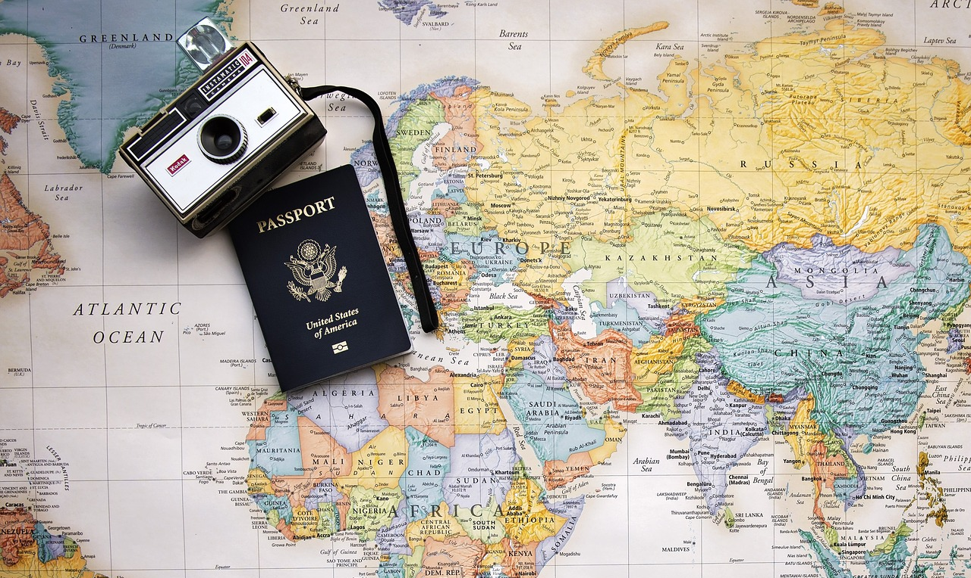

| Razumijevanje
1 | Kada Laura putuje kući?
1 | -
2 | Kamo Sandra putuje ovo ljeto?
2 | -
3 | Koliko dugo Sandra planira putovati?
3 | -
4 | Što Davor želi raditi ovo ljeto?
4 | -

7.1 Zadatak 8. Ljetovanje i zimovanje
Look at the following locations. Tell us where you would like to spend your summer and winter vacation. Why?

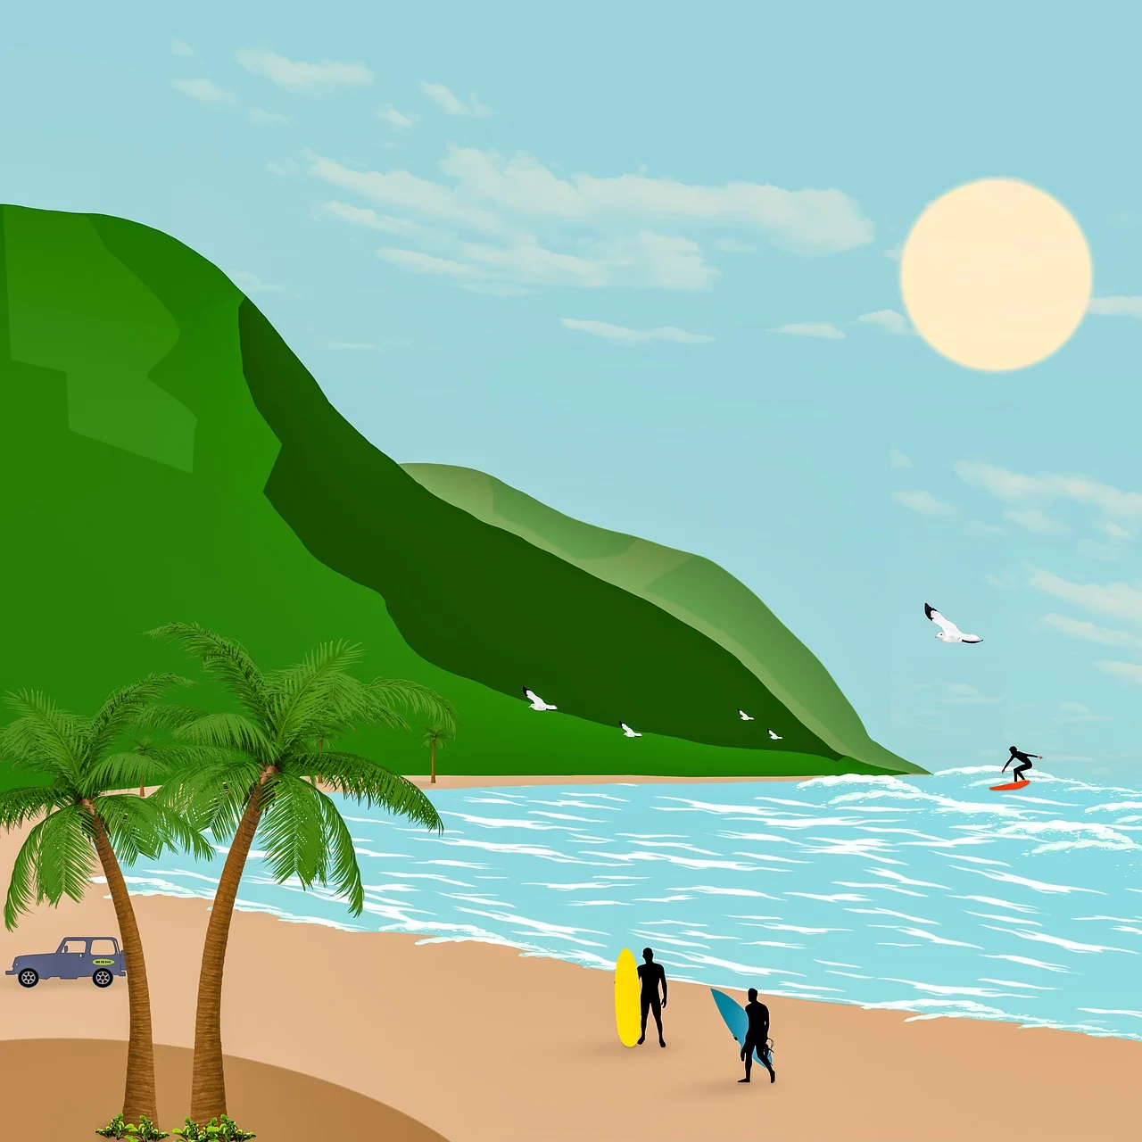 | 
ljetovanje | zimovanje

| Na primjer:
Gdje želiš ljetovati?
Želim ljetovati u [Splitu] zato što…

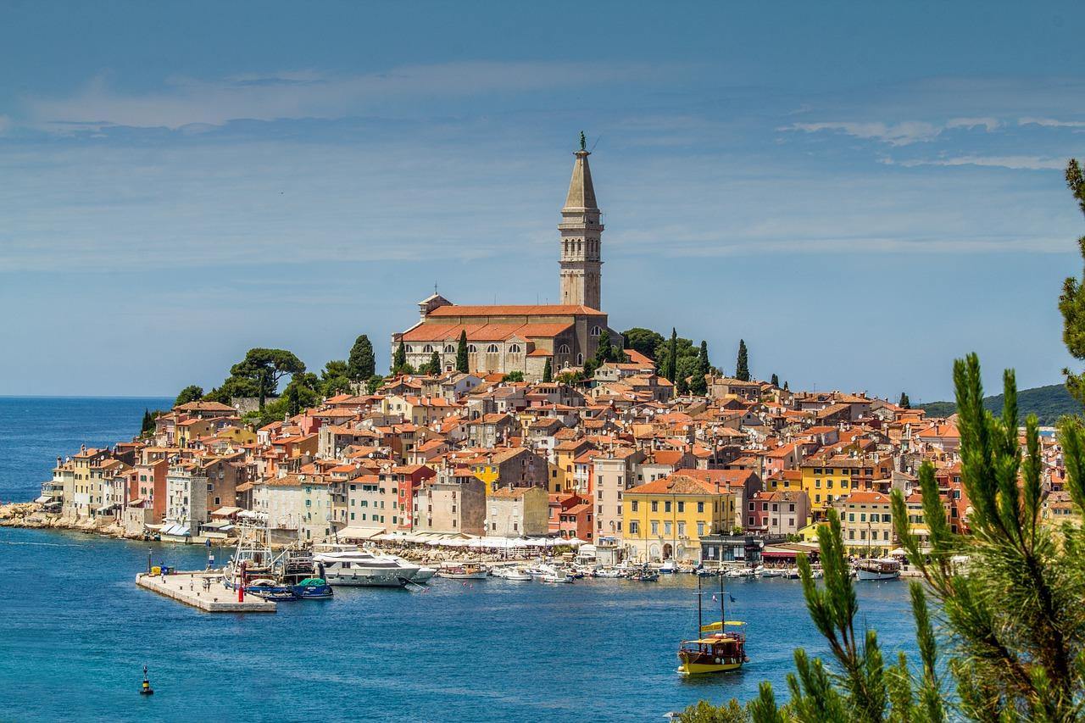 | 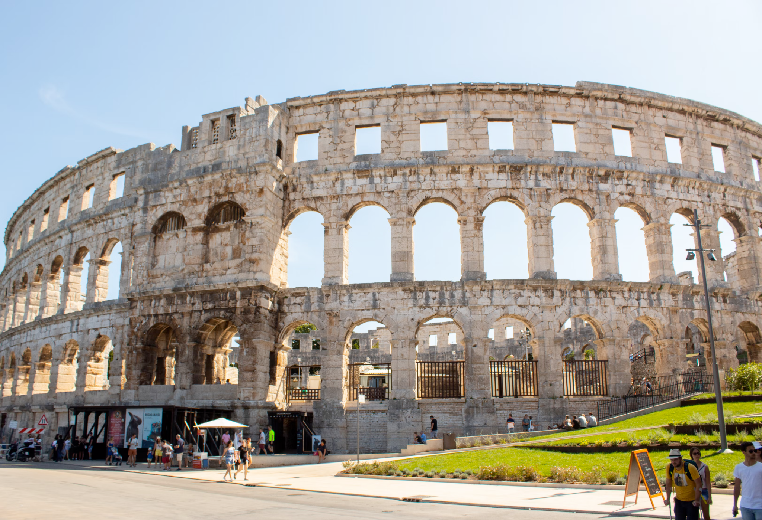 | 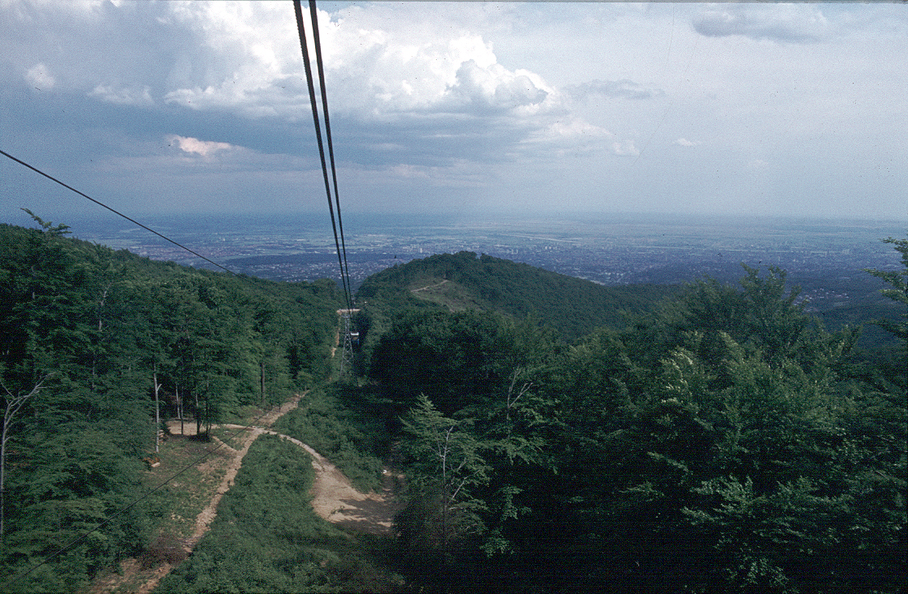
u Rovinju | u Puli | na Sljemenu
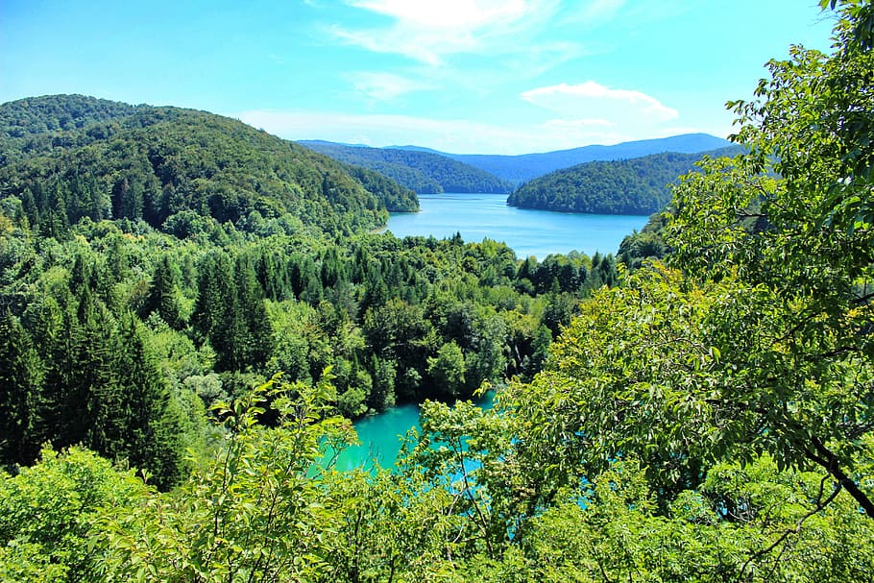 | 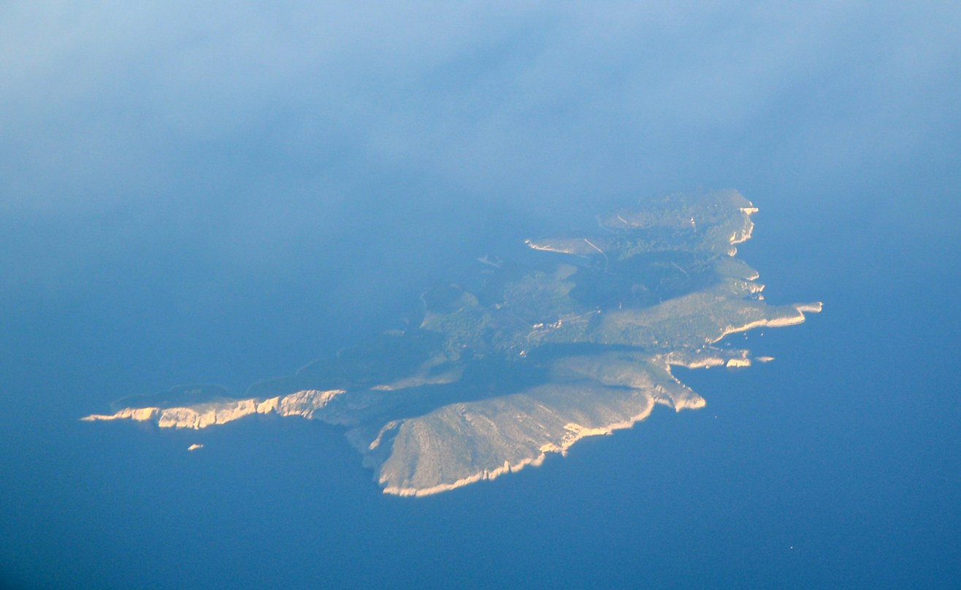 | 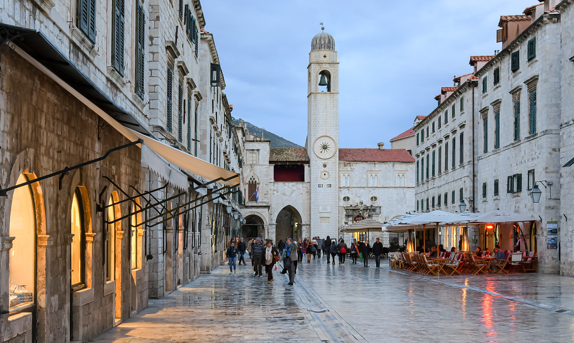
na Plitvičkim jezerima | na Biševu | u Dubrovniku
Images used in this document are from these sources.

